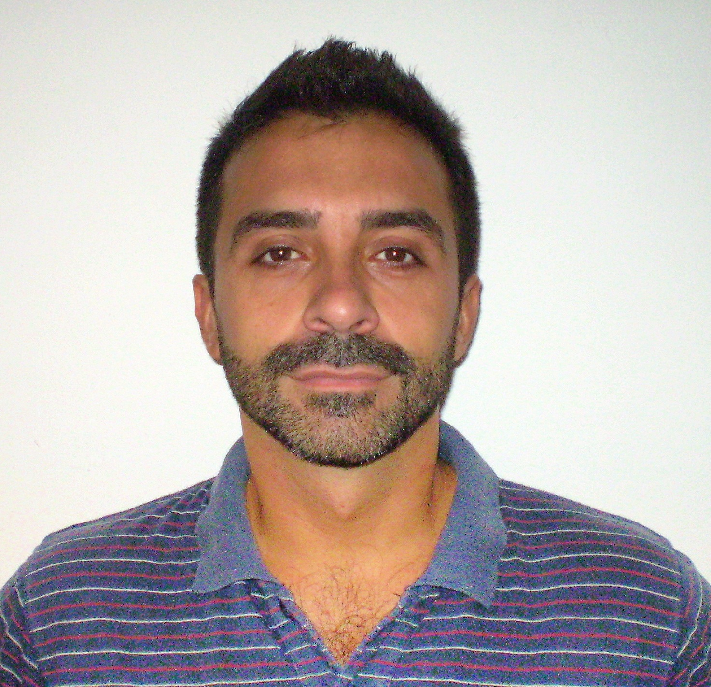 |  | Moisés Ortiz de Andrés  666 78 76 24  Morales, 4; 1ºB. 14001 Córdoba  calacirca@hotmail.com  Colegiado ICOGA Nº 834  http://es.linkedin.com/pub/mois%C3%A9s-ortiz/43/0/7b3
FORMACIÓN ACADÉMICA
1993-1998 | Licenciado en Ciencias Geológicas. Universidad de Granada.
EXPERIENCIA PROFESIONAL
Septiembre –Diciembre 2013 | Ofiteco, S.A. www.ofiteco.es Córdoba-Granada.  Geólogo Jefe  Geólogo responsable de proyecto en campaña geotécnica para estabilidad de laderas en el Embalse La Breña II, Almodóvar del Rio (Córdoba). Director de los trabajos de campo y jefe del equipo de sondistas. Testificación de sondeos y medidas in situ. Redacción de informes geotécnicos.  Referencias: Luis Hoyo Sánchez, Director Laboratorio, 958 40 00 66.
Junio-Agosto 2013 | Elabora, S.A. www.elabora.es Sevilla.  Geólogo Jefe.  Recurso preventivo, Jefe de Seguridad y Encargado en la Campaña Geotécnica para la mejora y optimización del Muelle Juan Carlos I, Algeciras (Cádiz).  Referencias: Juan Diego Bauzá, Gerente. 955 51 55 58.
Diciembre 2010-Abril 2012 | Codexsa, Ingeniería y Control. www.codexsa.com Sevilla.  Geólogo.  Redacción de informes geotécnicos, diseño y supervisión de trabajos de campo. Control de ensayos de laboratorio. Experiencia en obras lineales, campos eólicos y solares, canalizaciones, etc.  Referencias: Reyes Sánchez, Jefa de RR. HH. 955 95 10 28.
Enero 2010- Julio 2010 | Geotécnica del Sur, S.A. www.geotecnicadelsur.com Granada.  Geólogo.  Jefe del laboratorio de geotecnia: recepción de muestras, realización de ensayos, emisión de actas de resultados. Trabajo de campo: planificación de ensayos de campo, gestión de recursos, ensayos in situ, etc.
Septiembre 2008-Septiembre 2009 | Labson, Control de Calidad y Geotecnia. www.labson.es Córdoba.  Jefe laboratorio de geotecnia  Recepción de muestras, realización de ensayos, emisión de actas de resultados. Trabajo de campo: planificación, gestión de recursos, ensayos in situ, etc.
Marzo 2007- Marzo 2008 | Cemosa, Ingeniería y Control. www.cemosa.es Málaga.  Geólogo.  Redacción de informes geotécnicos y diseño y planificación de campañas de campo. Experiencia en obras lineales, campos eólicos y solares, canalizaciones, etc.
Mayo 2005- Marzo 2007 | Laboratorios Horysu. www.laboratorioshorysu.com Cartagena, Murcia.  Geólogo.  Redacción de informes geotécnicos y control de ensayos de laboratorio. Trabajo de campo: planificación de ensayos de campo, gestión de recursos, ensayos in situ, etc.
Marzo 2001- Enero 2003 | Geoservices International. www.geoservices.com España, Italia, Túnez y Rusia.  Geólogo en campos de exploración de hidrocarburos.  Instalación, calibración y mantenimiento de sensores distribuidos por todo el pozo petrolífero así como interpretación de lecturas; redacción de informes geológicos; recogida, análisis y clasificación de muestras, etc.
IDIOMAS
Inglés: hablado y escrito (nivel alto).
Alemán: hablado y escrito (nivel medio).
Italiano: hablado y escrito (nivel medio).
CONOCIMIENTOS INFORMÁTICOS
Software Geotécnico: Rocscience, Slope, GeoStru, WinLog.
Paquete Office: Word, Excel, Access, Power Point.
GIS: Arcview, ArcGis, ArcInfo.
Diseño: AutoCAD.
CURSOS DE FORMACIÓN COMPLEMENTARIA
Curso básico de Prevención de Riesgos Laborales.
Grupo MGO (60 horas). Sevilla, septiembre de 2011.
Curso iniciación al manejo del GPS y uso de cartografía digital.
Universidad de Córdoba (30 horas). Córdoba, junio de 2004.
IV Simposio Nacional sobre taludes y laderas inestables.
E.T.S.I.C.C.P. (Universidad de Granada) y E.T.S.I.C.C.P. (U.P.C.). Granada, noviembre de 1997.

OTROS DATOS DE INTERÉS
Geólogo colegiado.
Carné de conducir y vehículo propio.
Capacidad para desarrollar conocimientos adicionales y trabajar en equipos multidisciplinares.
Disponibilidad geográfica e incorporación inmediata.

